Разработать веб приложение to-do list

Необходимо написать форму, с CRUD(create, read, update, delete) задач.

Требования:

* Добавление задач через input поле, по клавише “enter” / по кнопке “add”.
* Снизу под полем выводится список добавленных задач.
* Задача должна иметь возможность быть отмеченной как выполнена (checkbox).
* Любую задачу можно удалить по кнопке справа.
* По клику на задачу, должна появиться возможность редактирования.
* При любом действии, **страница не должна перезагружаться**.
* Работа с api - [json-server](https://github.com/typicode/json-server) - [Статья](https://code.tutsplus.com/ru/tutorials/fake-rest-api-up-and-running-using-json-server--cms-27871).
  + Создать необходимые mock-объекты (объекты api).
  + Создать .env файл, вынести в него адрес api.
  + Написать логику получения, создания и обновления тасков с использованием api.
  + Подключить axios в проект.
* Настроить eslint, добавить [eslint airbnb](https://www.npmjs.com/package/@vue/eslint-config-airbnb) в проект, в проекте не должно быть ошибок eslint
* Разбить приложение на однофайловые компоненты. Структура примерно следующая:
  + app
  + list
  + item (task)
  + layout/container

Пример того, как должен выглядеть интерфейс:

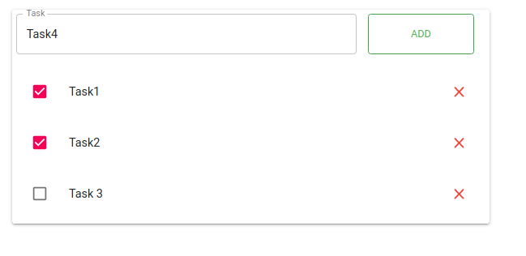

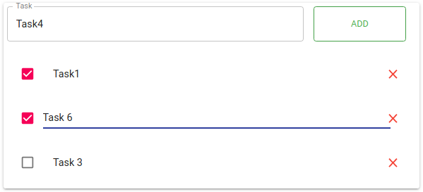

Стек технологий на выбор:

* [vue](https://vuejs.org/) + [vuetify](https://vuetifyjs.com)
* [react](https://reactjs.org/) + [material ui](https://material-ui.com/)

vuetify и material ui необходимы для использования готовых компонентов, не требующих верстки с нуля.